OP 450 GS
ДУБЛИРОВОЧНЫЙ ПРЕСС ПРОХОДНОГО ТИПА
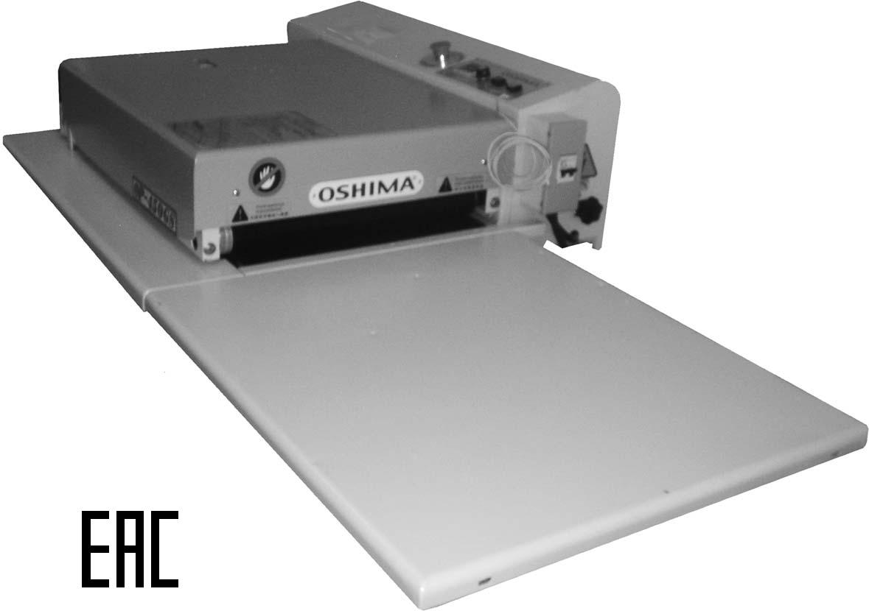

ТОВАР СЕРТИФИЦИРОВАН

РУКОВОДСТВО ПО ЭКСПЛУАТАЦИИ И ТЕХОБСЛУЖИВАНИЮ

ТЕХНИЧЕСКИЕ ХАРАКТЕРИСТИКИ
Мощность нагревателей: 3,6 кВт
Мощность электродвигателя: 40 Вт
Напряжение: 220 В
Макс. температура: 230°С
Макс. давление: 1 кг/см²
Время прессования: 5 21 сек
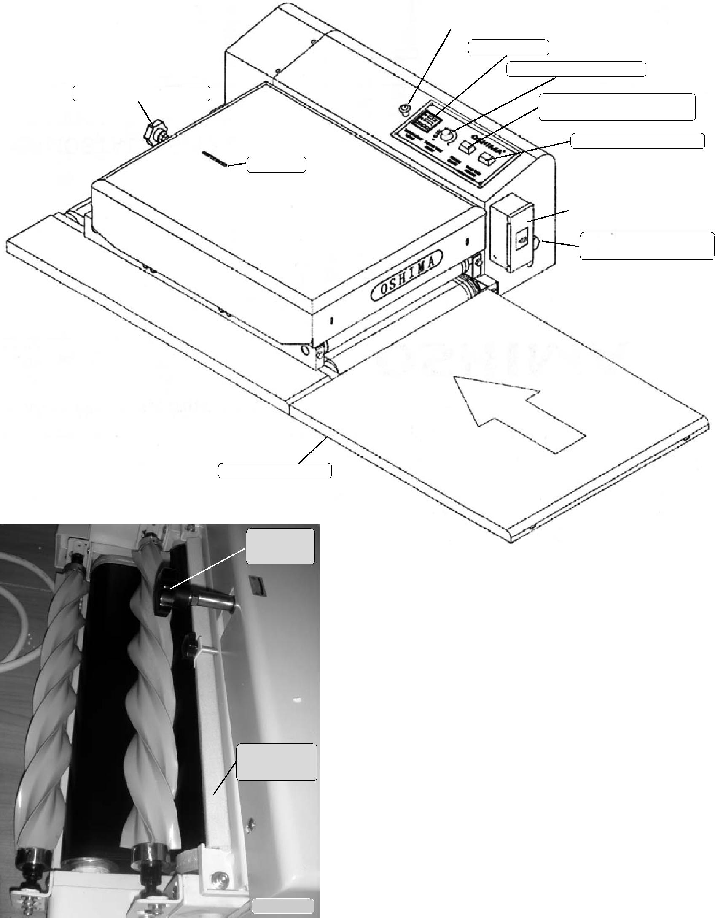
Рабочая ширина: 450 мм
Вес: 105 кг кнопка останова
Габаритные размеры: 1630х900х330 мм
термостат
регулятор скорости
регулятор прижима
лампа
включения напряжения

лампа охлаждения

шкала

электросиловой блок

регулятор
переднего прижима

рабочая плита

винт
регулировки
давления

устройство
для чистки
верхней ленты

ВКЛЮЧЕНИЕ И ВЫКЛЮЧЕНИЕ ПРЕССА

- Подключите пресс к сети (автомат включения находится на правой стороне пресса), нажмите на кнопку POWER (переведите пресс в положение “включено”), загорится лампа POWER.

- Задайте время прессования (скорость движения ленты) регулятором SPEED в пределах 8 14 секунд, в зависимости от используемого материала, а также давление на ремень.

- Задайте давление прессования (сверху) вращением ручки регулятора давления (он расположен сзади пресса, над устройством для снятия изделий (пластиковый винт шнек)). Рекомендуемое давление: 1 кг/см². (см. фото 1)

фото 1

4. Задайте необходимую для дублирования температуру нагрева, используя термостат.

Термостат SDC 15 имеет двойной дисплей. На верхнем показывается истинная температура нагрева пресса, а на нижнем устанавливается та температура, при которой должно проходить прессование.
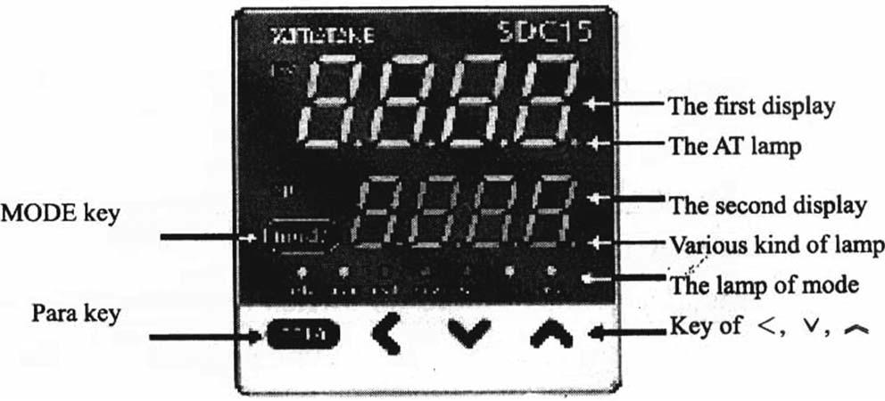

Для установки задаваемой температуры прессования необходимо:

нажать любую кнопку (key of) отмеченные знаками < (переключение между регистрами); v (уменьшение параметра); ^ (увеличение параметра). Загорится нижний дисплей на котором высветится 0000, причем последний 0 будет мигать.

если в процессе мигания нажимать кнопку ^, то значение температуры будет увеличиваться на одну единицу. если снова нажать на кнопку <, то будет мигать второй 0 справа, и если нажимать на кнопку ^, то значение температуры будет увеличиваться кратно 10.

если снова нажать на кнопку <, то будет мигать третий 0 справа, и если нажимать на кнопку ^, то значение температуры будет увеличиваться кратно 100.

Указатель заданной температуры показывает на дисплее температуру с точкой после десяток. Например: температура 125° будет указана как 12.5
- Требуется подождать примерно 15 минут для прогрева пресса перед началом работы (достижения заданной температуры)
- Для выключения пресса нажмите снова кнопку POWER, пресс перейдет в режим автоматического охлаждения до температуры останова, при этом загорится лампа COLD TIME. После снижения температуры пресса до 70°, он автоматически выключится. Также требуется установить регулятор температуры в положение 0.

После автоматического останова пресса, отключите его от сети.

- Красная кнопка “грибок” слева от панели управления, служит для аварийного отключения пресса, например: при порыве ленты, или несчастном случае.
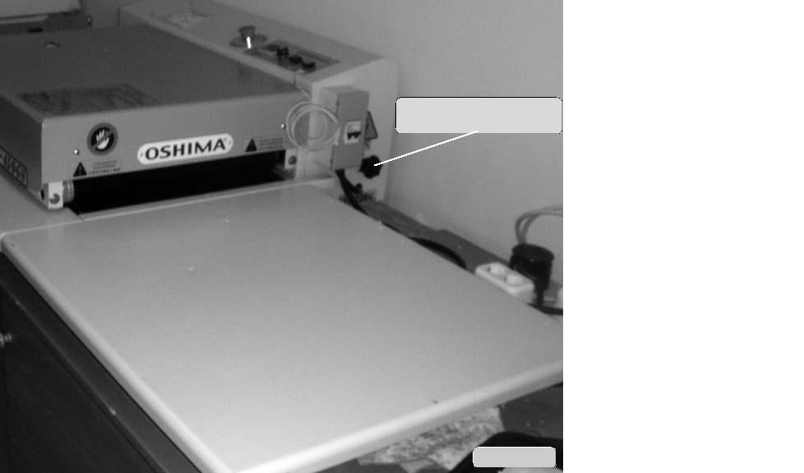

винт регулировки
переднего прижима

- Пресс оборудован регулировкой переднего прижима (см. фото 2). Эта регулировка устанавливается в заводских условиях на минимальное значение, что соответствует большинству обрабатываемых тканей.

При обработке очень тонких материалов (шифон), передний прижим необходимо увеличить.

Степень увеличения необходимо подобрать экспериментальным путем.

фото 2

ВОЗМОЖНЫЕ ПРОБЛЕМЫ

1. Пресс не нагревается:

проверьте напряжение в электросети проверьте или замените термостат

проверьте или замените реле SSR (P450093N) проверьте или замените датчик температуры
проверьте или замените предохранитель (P450093N)

2. Температура слишком высокая: замениете реле или SSR

- Лента пресса не двигается или есть проблемы проверьте напряжение в электросети проверьте целостность предохранителей

проверьте мотор и систему привода ленты
налипла грязь на ленту. Установите температуру 120°, очистите ленты пресса
деформация или смещение ленты. Отрегулируйте положение или замените ленту новой.

ВНИМАНИЕ!

  - Не кладите никаких твердых предметов на ленту пресса (например: ножницы, ручки, иглы) во избежание повреждения ленты.

- Содержите поверхность ленты в чистоте.
- Очищайте поверхность ленты снаружи
- Удаляйте грязь с ленты тряпкой смоченной рекомендованным очистителем (силиконовой жидкостью).

ПРЕДОСТЕРЕЖЕНИЯ

- Содержите пресс в чистоте, используйте воздушный пистолет для продувки частей машины. Обращайте внимание на положение ленты и детали механизма, отвечающие за перемещение ленты.

- Не кладите никаких твердых предметов на ленту пресса (например: ножницы, ручки, иглы) во избежание повреждения ленты.

- При аварийной остановке пресса в процессе работы, не пытайтесь двигать ленту руками. Используйте специальный ключ (см. фото 3). Вставьте ключ в отверстие (на передней стенке внизу слева) (см. фото 4) и вращайте в нужную вам сторону для выгрузки полуфабриката из зоны прессования.
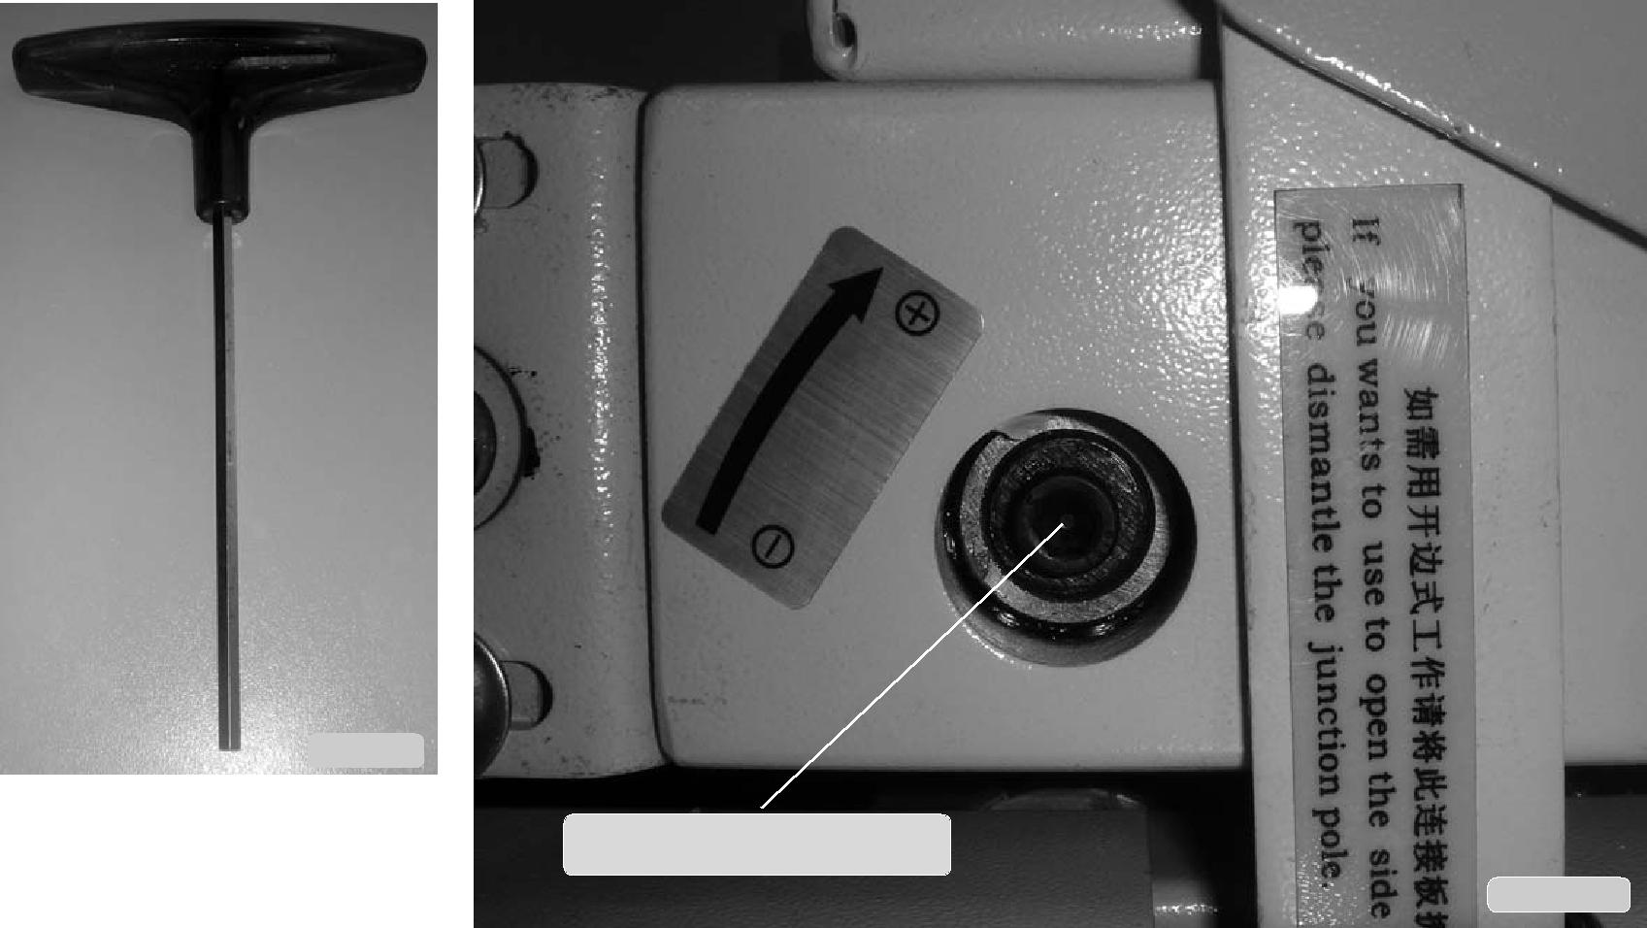

фото 3

отверстие для продвигания
ленты вручную
фото 4

- Пресс оборудован специальными очистительными устройствами, выполненными в виде квадрата обтянутого х/б тканью: для верхней ленты (см. фото 1) и нижней ленты (см. фото 5) (слева внизу в выходной зоне пресса). При загрязнении этот квадрат необходимо повернуть на 90°, чтобы с поверхностью ленты контактировала чистая поверхность.

При замене ткани в очистительном устройстве позади пресса используйте ТОЛЬКО х/б ткань, при этом:

если ткань сильно загрязняется, заменяйте ее каждые 4 часа работы пресса, если ткань загрязняется не очень сильно, меняйте один раз в смену или один раз в 24 рабочих часа.

устройство для чистки
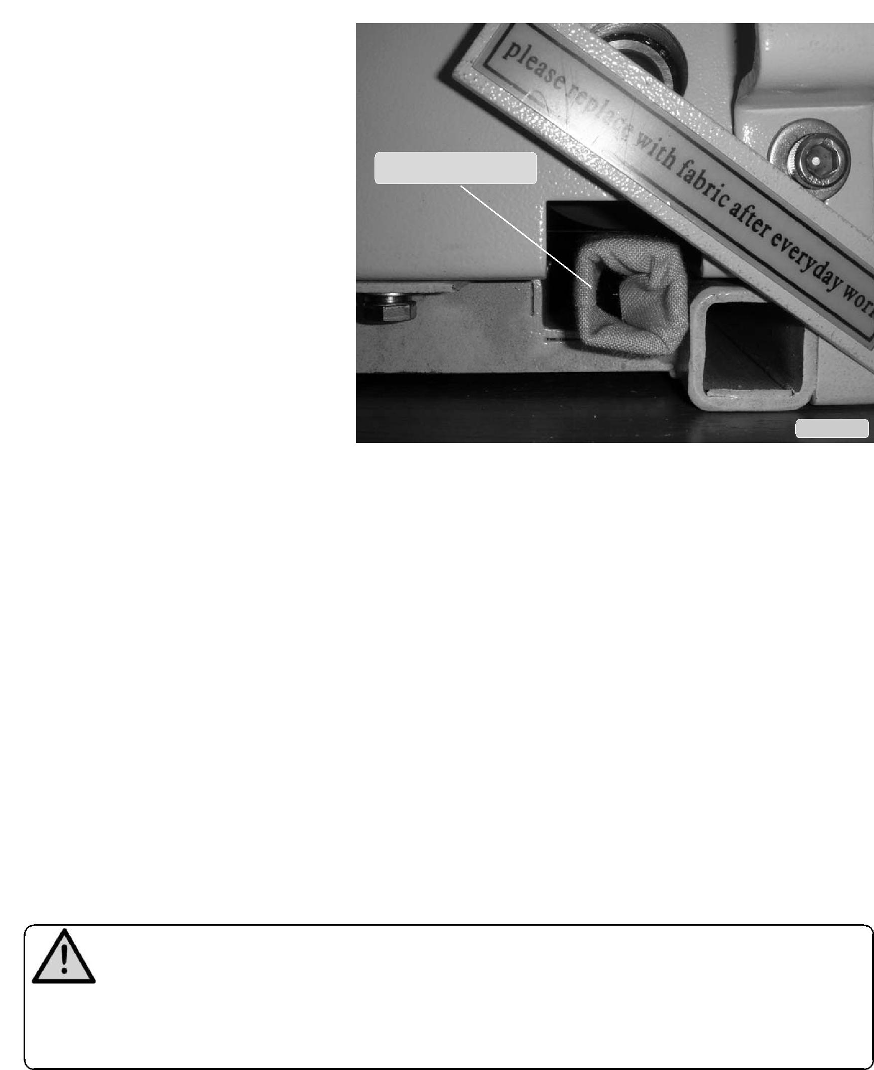
нижней ленты

фото 5

- Для очистки ленты пресса, для увеличения продолжительности жизни ленты, используйте только рекомендованное производителем средство очистки если лента сильно загрязняется, очищайте ее каждые 4 часа работы пресса,

если лента загрязняется не очень сильно, очищайте один раз в смену или один раз в 16 рабочих часов, при очистке лент, также очищайте область выхода ленты из пресса, ролики и другие части тракта продвижения ленты,

при очистке ленты соблюдайте осторожность, чтобы не повредить устройства слежения за положением ленты, при несоблюдении указанных выше рекомендаций, время жизни ленты значительно сокращается.

- Смазывайте части машины по мере необходимости с использованием смазочных материалов высокого качества.

- Если ткань с дублирующим материлом слишком толстая, уменьшите давление на ленту. Максимальная толщина пакета для прохождения в прессе 3 мм.

- После перевозки пресса и установки на новом месте, он должен быть выровнен по горизонтали по отвесу.

- Материал для дублирования должен быть по размеру меньше чем основная ткань, во избежание чрезмерного загрязнения ленты, а также размер ткани должен соответствовать характеристикам пресса.

- Перед началом работы внимательно прочтите настоящую инструкцию и руководствуйтесь ею в процессе работы.

ВНИМАНИЕ!
Оператор может ТОЛЬКО менять температуру пресса, скорость и давления.
Более НИЧЕГО он менять НЕ МОЖЕТ и НЕ ДОЛЖЕН.
Все параметры установлены изготовителем и НЕТ НЕОБХОДИМОСТИ их менять.

После включения пресса, оператор нажатием кнопок со стрелками выбирает нужный разряд, меняет его значение, чтобы установить нужную температуру, например: 180 _ _ _ _ _ _ _ _ _> И ВСЕ, больше ничего менять НЕЛЬЗЯ!!!

I. Панель управления термостата SDC 15
(только для специалистов при ремонте электроники пресса)

[The first display] верхний (первый) цифровой дисплей, показывает текущее значение (PV) температуры пресса, либо название параметра, величина которого показывается или меняется в процессе программирования.

Правая крайняя десятичная ТОЧКА [The AT lamp] служит индикатором режима AT (автоматическая настройка) либо ST (самонастройка).

[The second display] нижний (второй) цифровой дисплей, показывает установленное оператором (желаемое) значение температуры пресса, либо величину параметра, который просматривают или меняют.

Правая крайняя десятичная ТОЧКА [Various kind of lamp] служит индикатором режима RUN (нагрев) или READY (готовность). Если ТОЧКА выключена, то режим НАГРЕВ, если включена режим ГОТОВНОСТЬ.
[The lamp of mode] лампы режимов работы, имеются следующие индикаторы:
[rdy] режим RUN/READY (нагрев / готовность) НАГРЕВ если горит.
[man] режим AUTO/MANUAL (авто / ручной) АВТО если горит.

[ev1], [ev2], [ev3] лампы индикации состояния срабатывания реле событий 1 3 [ot1], [ot2] лампы индикации состояния управляемых выходов 1 2.
[Mode key] кнопка выбора режимов Auto/Manual, Run/Ready, AT и других.

При нажатии и удержании более 1 секунды в режиме установки значения параметра переключает термостат в режим работы.

[Para key] кнопка выбора индицируемого параметра. При нажатии и удержании более 2 секунд переключает из режима работы в режим установки значения параметра

Кнопкой [ < ] выбирают (по кругу) нужный разряд индикатора для его изменения.
Кнопками [ ^] и [ v ] увеличивают или уменьшают значения выбранного разряда.
II. Таблица базовых параметров

Параметр | Код | Исходное значение | Заводское значение | Примечание
Extended Range type | C 01 | 1 | 5 | Тип датчика температуры
SP temperature setting limit | C 08 | 400 | 240 | Максимальная температура нагрева
PV difference | Bl | 0 |  | Разница между реальной температурой и установленной температурой
Setting of cycle value | СУ | 2 | 15 | Значение цикла

III. Таблица параметров срабатывания тревожного индикатора

Параметр | Код | Исходное значение | Заводское значение | Примечание
Alarm mode 1 | E1C1 | 0 | 1 | Установка тревожного индикатора 1 для задания предела температуры остывания
Setting alarm 1 value | E1 | 0 | 60 | Предел температуры для выключения пресса
Temperature return ala rm value | E1HY | 5 | 0 | Выключает пресс после снижения температуры ниже заданного предела 60 °

IV. Таблица параметров PID

Параметр | Код | Исходное значение | Заводское значение | Примечание
Auto adjustment start / stop | AE | AEoF | AEon | Установка для автоматического поиска значения PID
IV. Процедура установки параметров термостата после замены на новый:

включить сеть, в течение 6 секунд лампы будут последовательно загораться нажать и удерживать кнопку PARA более 2 секунд

изменить значение параметра С01 на 5

нажимать PARA несколько раз до появления индикации параметра С79 изменить значение параметра С79 на 1

нажимать PARA несколько раз до появления индикации параметра С08 изменить значение параметра С08 на 240

нажать кнопку MODE для выхода из режима.

V. Если реальная температура пресса не равна установленному значению

Необходимо ввести поправку следующим образом:
нажать и удерживать кнопку PARA более 2 секунд
нажимать PARA несколько раз до появления индикации параметра Bl

установить параметра Bl = разница между реальной и установленной температурой нажать кнопку MODE для выхода из режима.

VI. Установка количества циклов регулировки

нажать и удерживать кнопку PARA более 2 секунд

нажимать PARA несколько раз до появления индикации параметра CY установить значение CY = 15

нажать кнопку MODE для выхода из режима.
VI. Установка температуры остывания пресса для выключения
нажать и удерживать кнопку PARA более 2 секунд

нажимать PARA несколько раз до появления индикации параметра E1C1 установить значение = 1

нажать кнопку MODE для выхода из режима.
нажать и удерживать кнопку PARA более 2 секунд

нажимать PARA несколько раз до появления индикации параметра E1 установить значение E1 = 60

нажимать PARA несколько раз до появления индикации параметра E1HY установить значение = 0

нажать кнопку MODE для выхода из режима.

VII. Установка режима авторегулировки

нажать и удерживать кнопку PARA более 2 секунд

нажимать PARA несколько раз до появления индикации параметра AE установить значение = AEon

нажать кнопку MODE для выхода из режима.
Внимание: после смены данного параметра автоматически изменится режим AT погаснет

правая крайняя десятичная ТОЧКА верхнего дисплея . Необходимо СНОВА включить режим AT после чего выключить пресс. Если неправильно выполнить процедуру произойдет ошибка и отказ работы пресса.

